UNIVERSIDAD PRIVADA DE TACNA
FACULTAD DE INGENIERÍA
ESCUELA DE INGENIERÍA DE SISTEMAS



TALLER 07
“Matrices EFI, EFE, PESTEL y FODA cruzado: diagnóstico estratégico y estrategias derivadas del PETI — Caso DICOSUR”

CURSO:
“PLANEAMIENTO ESTRATÉGICO DE TI”

AUTOR(ES):
SIERRA RUIZ, IKER ALBERTO · 2023077090

DOCENTE:
DR. OSCAR JUAN JIMENEZ FLORES

TACNA — PERÚ
2026

Índice
1. Información sobre el evento práctico 3
1.1. Título del evento práctico 3
1.2. Objetivos 3
1.3. Tiempo de duración 3
1.4. Resultados de aprendizaje 3
1.5. Recursos 3
1.6. Seguridad 3
2. Procedimiento o metodología 4
2.1. Paso A — Análisis PESTEL con evidencia (15 min) 4
2.2. Paso B — Matrices EFI y EFE (15 min) 5
2.3. Paso C — FODA cruzado (20 min) 8
2.4. Paso D — Trazabilidad y redacción (10 min) 11
2.5. Paso E — Validar y corregir (25 min) 12
2.6. Paso F — Registrar la evidencia y cerrar (15 min) 14
3. Resultados 15
4. Conclusiones 16
5. Cuestionario 17
6. Referencias bibliográficas 17
7. Anexos 18

1. Información sobre el evento práctico

1.1. Título del evento práctico
Análisis PESTEL con evidencia, matrices EFI y EFE ponderadas, FODA cruzado con derivación y priorización de estrategias, y redacción de las secciones 3.3, 3.4 y 3.5 del PETI — Caso Distribuidora Comercial del Sur S.A.C. (DICOSUR), empresa de distribución y logística comercial de Tacna.

1.2. Objetivos
- Construir el análisis PESTEL de DICOSUR en sus seis dimensiones, con evidencia cuantificada, fuente institucional con año, intensidad y la decisión que cada factor obliga a tomar.
- Consolidar los factores internos (secciones 2.4, 3.1.1 a 3.1.5) y externos (secciones 3.2 y 3.3) del diagnóstico y codificarlos como F, D, O y A.
- Calcular las matrices EFI y EFE con pesos justificados en el diagnóstico y calificaciones que, en la EFE, midan la respuesta de la organización.
- Derivar doce estrategias cruzadas (tres por cuadrante FO, FA, DO y DA), cada una con los códigos que cruza y un proyecto candidato.
- Priorizar las estrategias con un criterio explícito y trazar cada proyecto hasta la evidencia que lo justifica.
- Validar el resultado con tres comprobaciones automáticas y corregir lo que falle antes de cerrar.

1.3. Tiempo de duración
1 hora 40 minutos (100 min), sesión 2 en laboratorio de la semana 07: Paso A 15 min · Paso B 15 min · Paso C 20 min · Paso D 10 min · Paso E 25 min · Paso F 15 min.

1.4. Resultados de aprendizaje
RA2: Desarrolla el análisis FODA. En este taller se evidencia con las matrices EFI y EFE ponderadas, el FODA cruzado con doce estrategias y la matriz de trazabilidad que conecta cada proyecto candidato con su evidencia.

1.5. Recursos
Recurso | Versión | Para qué se usó
Python | 3.14.7 | Ejecutar los scripts PE02, PE04, PE06, PE07 y PE08
pandas · matplotlib | 3.0.6 · 3.11.2 | Cálculo de las matrices, priorización, validación y gráficos
openpyxl · python-docx · PyMuPDF | 3.1.5 · 1.2.0 · 1.28.2 | Anexos .xlsx con fórmulas, anexo F y vistas previas
Microsoft Word | 16.0 (Microsoft 365) | Exportar el anexo F y este informe a PDF (reemplaza a Pandoc, no instalado)
Hoja de cálculo (.xlsx) | Generada con openpyxl | Matrices EFI y EFE con fórmulas peso × calificación (reemplaza a LibreOffice Calc)
matplotlib (diagrama) | 3.11.2 | Matriz FODA cruzado del anexo C (reemplaza a draw.io)
Fuentes oficiales | 2019-2026 | PCM, BCRP, INEI, MINAM, MINJUSDH/ANPD, UNESCO y documentación de Microsoft
Git / GitHub | 2.55.0 | Versionar la entrega; etiquetas v0.7 y taller-07

1.6. Seguridad
Reglas de uso del laboratorio y de alcance que se respetaron durante el trabajo:
- Confidencialidad. Las secciones 3.3 a 3.5 y sus anexos llevan la marca «Confidencial». Las debilidades de seguridad (D5, D6, A2) se describen sin detalle técnico explotable: no se publican direcciones, nombres de equipos, versiones de servicios expuestos ni configuraciones.
- Agregación. Los datos de DICOSUR se presentan agregados (porcentajes del costo operativo, número de clientes, proporción de pedidos); no se reproducen registros de clientes ni de transacciones.
- Fuente verificable. Cada cifra externa cita institución, publicación y año (validado por PE06: 9/9 factores PESTEL con fuente y año).
- Por cargo, no por nombre. Los factores que vienen de entrevistas o registros internos (D2, A5) se refieren a cargos («un solo desarrollador», «2 de 8 personas de TI»), nunca a personas.
- Alcance. El trabajo se limitó a la ejecución local de los scripts y al versionado en el repositorio propio; no se accedió a sistemas de la organización.

2. Procedimiento o metodología
El caso es DICOSUR (Tacna): 48 colaboradores, 8 400 clientes minoristas, flota propia de 9 unidades y un ERP integrado que corre sobre un servidor Windows Server 2012 R2. Los factores internos provienen de las secciones 2.4 y 3.1 del PETI y los externos de las secciones 3.2 y 3.3. Todos los archivos citados están en el repositorio Taller07_SierraIker, etiqueta taller-07; las rutas son relativas a su raíz y cada evidencia es un enlace a esa etiqueta. Cada figura es también un enlace al archivo en GitHub.

2.1. Paso A — Análisis PESTEL con evidencia (15 min)
Qué se buscaba: un PESTEL de las seis dimensiones en el que cada factor tenga evidencia con cifra, fuente institucional con año, efecto específico sobre DICOSUR, intensidad y una decisión que obligue a actuar.
Acción: se buscaron las cifras en fuentes oficiales y se registraron nueve factores en 03_diagnostico/PE01_pestel.csv. La última columna enlaza cada factor con su código en la EFE.
id | Dimensión | Evidencia con cifra | Fuente | T | I | Decisión que obliga
PE-01 | Político | Aprobada por D. S. 085-2023-PCM, de aplicación obligatoria en el sector público; el 9 % de las ventas de DICOSUR en 2025 se facturó a entidades públicas de Tacna | PCM, D. S. 085-2023-PCM, 2023 | O | 3 | Evaluar la integración del ERP con los catálogos electrónicos de Perú Compras
PE-02 | Económico | El tipo de cambio pasó de S/ 3,788 a S/ 3,361 por dólar durante 2025 (−11,3 %) | BCRP, Series estadísticas · tipo de cambio sol/dólar, 2025 | A | 4 | Cláusulas de tipo de cambio y precios en soles en los contratos plurianuales de TI
PE-03 | Económico | Tacna creció 3,9 % promedio anual entre 2015 y 2024, por encima del promedio nacional | BCRP Sucursal Arequipa, Caracterización del departamento de Tacna, 2025 | O | 3 | Dimensionar la capacidad de despacho y el ruteo para el crecimiento de pedidos
PE-04 | Social | 60,1 % de los hogares del país tenía acceso a internet en el II trimestre de 2025 | INEI, Informe Técnico · Estadísticas de las TIC en los Hogares, II trimestre 2025 | O | 4 | Priorizar el proyecto de canal digital móvil
PE-05 | Tecnológico | El soporte extendido de Windows Server 2012 R2 terminó el 10/10/2023 y las actualizaciones de seguridad extendidas (ESU) terminan el 13/10/2026 | Microsoft Learn, Overview of Extended Security Updates for Windows Server 2012 and 2012 R2, 2026 | A | 5 | Proyecto de migración de la plataforma del ERP con fecha límite
PE-06 | Tecnológico | Power BI Pro cuesta US$ 14 por usuario al mes desde el 01/04/2025 | Microsoft, Power BI · precios, 2025 | O | 4 | Incluir la plataforma de analítica en el proyecto de gobierno del dato
PE-07 | Ecológico/Ético | El Reglamento de RAEE obliga a entregar los equipos dados de baja a un sistema de manejo autorizado | MINAM, D. S. 009-2019-MINAM, 2019 | A | 2 | Incluir el costo de la disposición certificada en el presupuesto de renovación
PE-08 | Ecológico/Ético | Reglamento de la Ley 31814 vigente desde el 22/01/2026; Recomendación sobre la ética de la IA adoptada por 193 Estados miembros | PCM, D. S. 115-2025-PCM, 2025; UNESCO, 2021 | A | 3 | Política de uso ético del dato y de la IA antes del proyecto de analítica
PE-09 | Legal | D. S. 016-2024-JUS vigente desde el 30/03/2025; las infracciones muy graves se sancionan con multas de hasta 100 UIT (Ley 29733, art. 39) | MINJUSDH · ANPD, D. S. 016-2024-JUS, 2024 | A | 5 | Programa de cumplimiento antes de cualquier proyecto de datos

Regla aplicada: un factor sin «decisión que obliga» no pertenece al análisis. Los nueve factores la tienen, cubren las seis dimensiones y cada uno cita institución y año (verificado en la comprobación 1 del Paso E).
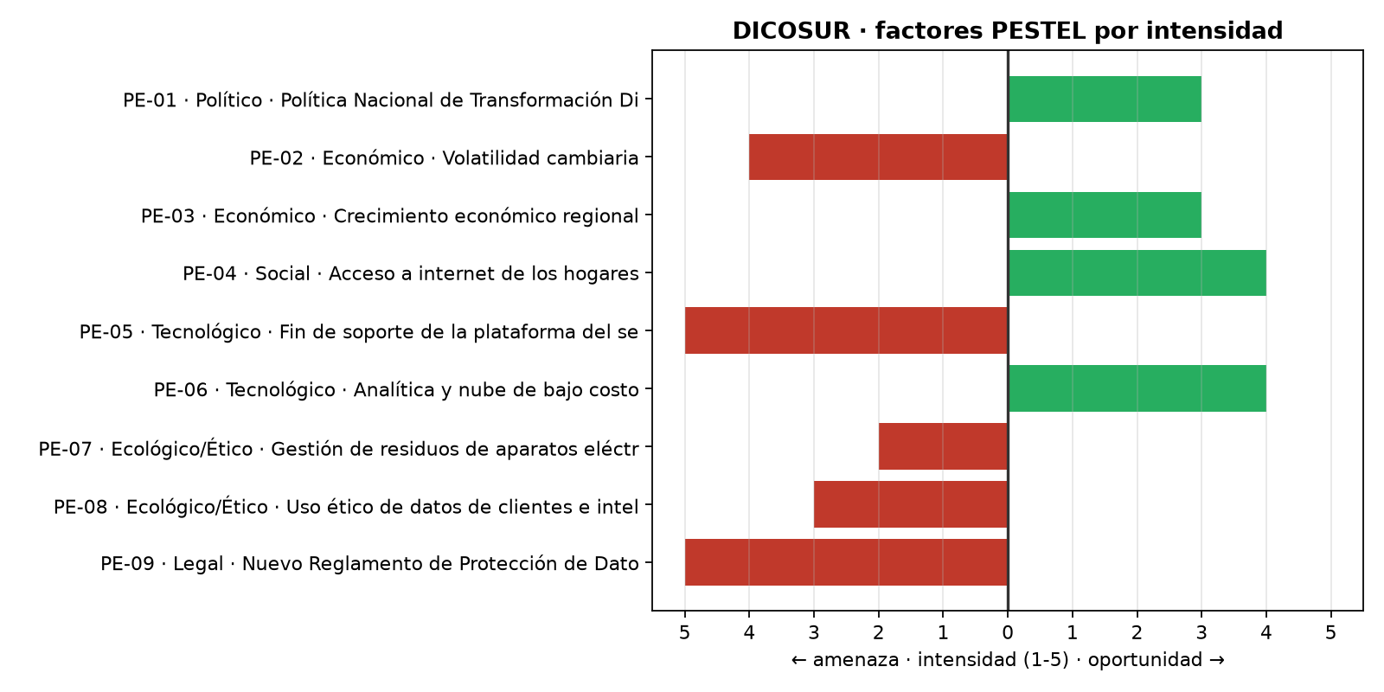
Figura 1. Factores PESTEL por intensidad (verde: oportunidad; rojo: amenaza) · docs/evidencias/S07/salidas/PE01_pestel_intensidad.png
Los dos factores de intensidad 5 son amenazas con fecha: el fin de las actualizaciones de seguridad extendidas del servidor del ERP el 13/10/2026 (PE-05) y el Reglamento de Protección de Datos vigente desde el 30/03/2025 (PE-09). Las oportunidades más intensas (PE-04 y PE-06) son las que hacen viable el canal digital y la analítica a bajo costo.

2.2. Paso B — Matrices EFI y EFE (15 min)
Qué se buscaba: ponderar los factores internos y externos con pesos que sumen uno, cada peso justificado en el diagnóstico, y calificar la EFE según qué tan bien responde DICOSUR al factor, no según su gravedad.
Acción: se registraron 13 factores internos en PE02_matriz_efi.csv y 12 externos en PE02_matriz_efe.csv, con columnas de origen, justificación del peso y justificación de la calificación. Se ejecutó desde la raíz del repositorio:
python -m pip install pandas matplotlib openpyxl python-docx
python 03_diagnostico/PE02_matrices.py

Salida registrada (docs/evidencias/S07/salidas/salida_PE02_matrices.txt):
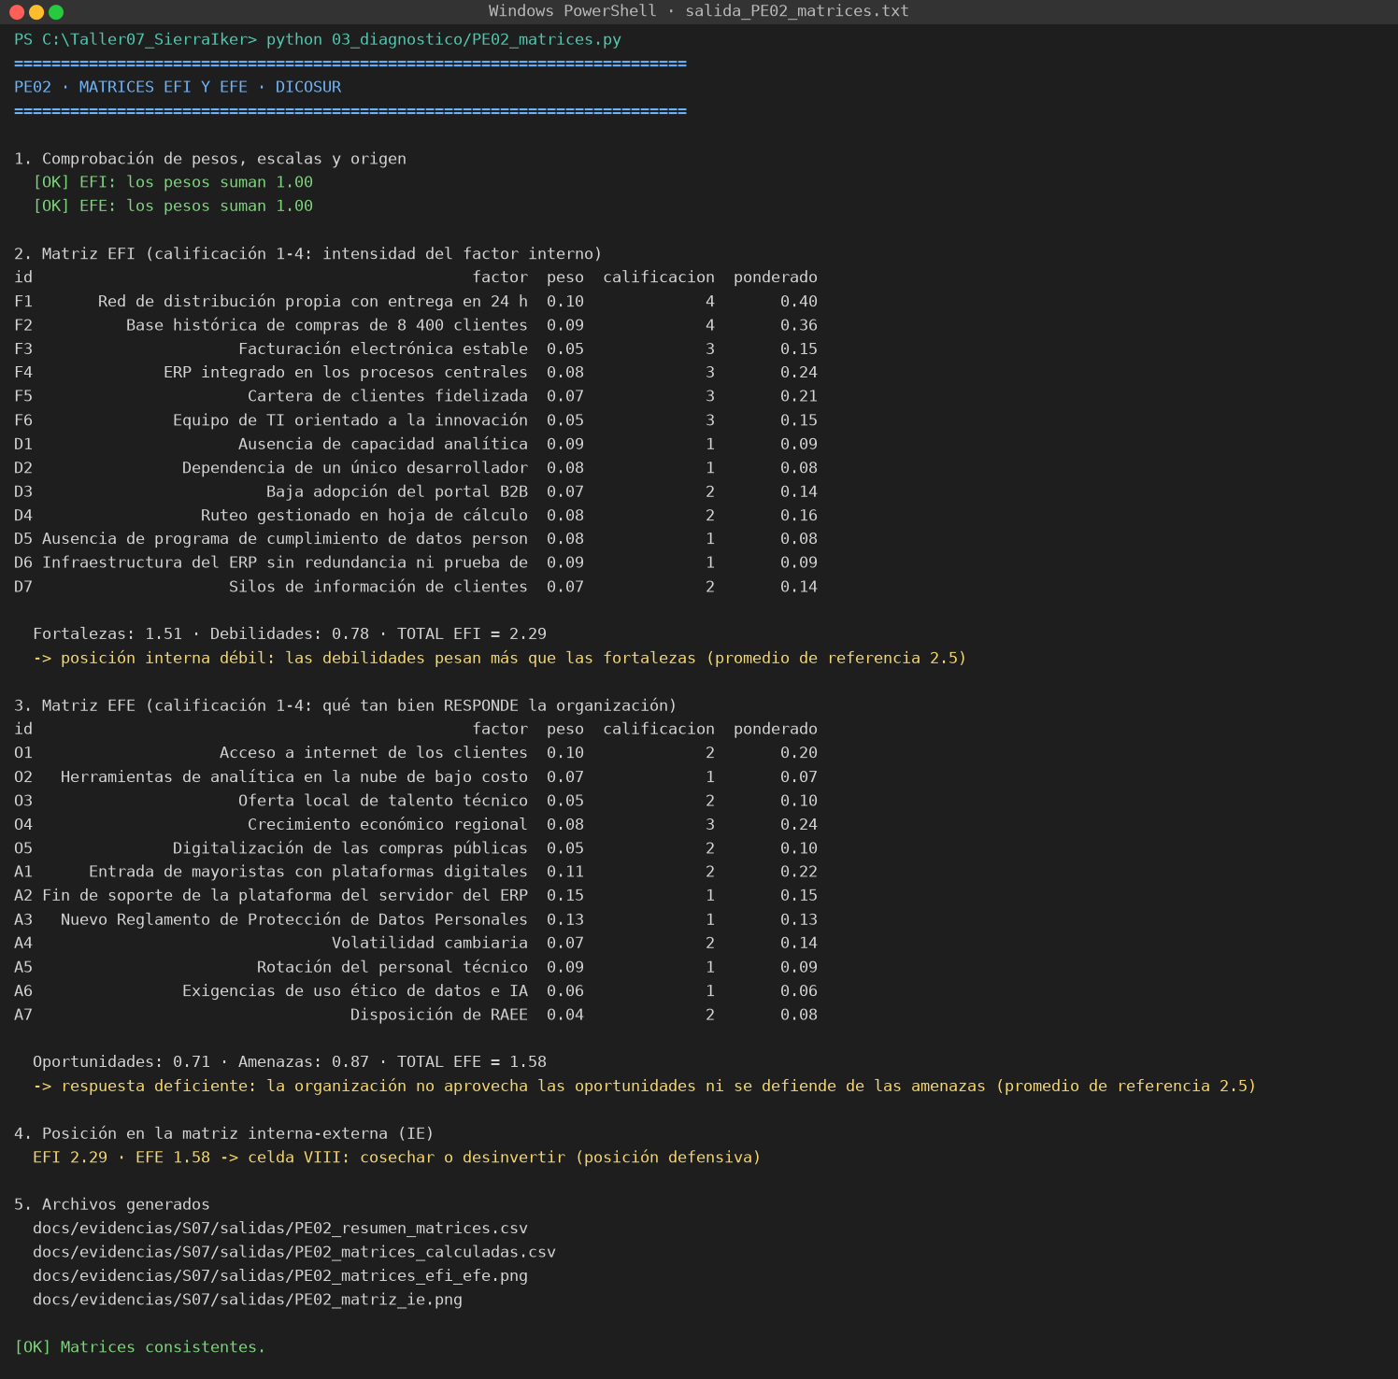
Figura 2. Ejecución de PE02_matrices.py (versión corregida) · docs/evidencias/S07/salidas/salida_PE02_matrices.txt
Matriz EFI (1 debilidad mayor · 2 debilidad menor · 3 fortaleza menor · 4 fortaleza mayor):
id | Factor | Origen | Peso | Cal. | Pond. | Justificación del peso
F1 | Red de distribución propia con entrega en 24 h | 3.1.1 CV-03 | 0,10 | 4 | 0,40 | La logística de salida concentra el 22 % del costo operativo (Sección 3.1.2); es la actividad de mayor peso económico
F2 | Base histórica de compras de 8 400 clientes | 3.1.3 VRIO | 0,09 | 4 | 0,36 | Es el único recurso VRIO calificado como valioso, raro y difícil de imitar (Sección 3.1.3)
F3 | Facturación electrónica estable | 3.1.4 inventario de aplicaciones | 0,05 | 3 | 0,15 | Capacidad de soporte de criticidad media (Sección 3.1.5); su falla detiene la venta, pero hoy es estable
F4 | ERP integrado en los procesos centrales | 3.1.4 inventario de aplicaciones | 0,08 | 3 | 0,24 | Soporta las cuatro actividades primarias de la cadena de valor (Sección 3.1.1)
F5 | Cartera de clientes fidelizada | 3.1.1 CV-05 | 0,07 | 3 | 0,21 | La venta recurrente sostiene el flujo de caja (Sección 3.1.2: 68 % de los ingresos)
F6 | Equipo de TI orientado a la innovación | 2.4 perfil cultural por área | 0,05 | 3 | 0,15 | Capacidad habilitadora, no diferencial; pesa menos que los recursos de la cadena de valor (Sección 3.1.5)
D1 | Ausencia de capacidad analítica | 3.1.5 capacidad «Analítica», madurez 1/5 | 0,09 | 1 | 0,09 | Capacidad crítica para decidir surtido, rutas y crédito (Sección 3.1.5: criticidad alta)
D2 | Dependencia de un único desarrollador | 3.1.3 VRIO | 0,08 | 1 | 0,08 | Riesgo de continuidad del único canal digital (Sección 3.1.3)
D3 | Baja adopción del portal B2B | 3.1.1 CV-05 | 0,07 | 2 | 0,14 | Afecta la actividad de ventas, que genera el 100 % de los ingresos (Sección 3.1.1)
D4 | Ruteo gestionado en hoja de cálculo | 3.1.1 CV-03 | 0,08 | 2 | 0,16 | Mismo peso económico que F1: el 22 % del costo operativo (Sección 3.1.2)
D5 | Ausencia de programa de cumplimiento de datos personales | 3.1.5 capacidad «Cumplimiento», madurez 1/5 | 0,08 | 1 | 0,08 | Capacidad con exposición legal directa (Sección 3.3 PE-09, intensidad 5)
D6 | Infraestructura del ERP sin redundancia ni prueba de restauración | 3.1.4 inventario de infraestructura | 0,09 | 1 | 0,09 | La caída del ERP detiene facturación y despacho (Sección 3.1.5: criticidad alta)
D7 | Silos de información de clientes | 2.4 supuesto básico #3 | 0,07 | 2 | 0,14 | Bloquea la analítica y la integración (Sección 2.4, implicancia #4)
 | Total |  | 1,00 |  | 2,29 | Fortalezas 1,51 · Debilidades 0,78

Matriz EFE (1 respuesta deficiente · 2 por debajo del promedio · 3 por encima · 4 superior):
id | Factor | Origen | Peso | Cal. | Pond. | Justificación de la calificación (respuesta)
O1 | Acceso a internet de los clientes | 3.3 PE-04 | 0,10 | 2 | 0,20 | Por debajo del promedio: el portal capta solo el 6 % de los pedidos (D3)
O2 | Herramientas de analítica en la nube de bajo costo | 3.3 PE-06 | 0,07 | 1 | 0,07 | Respuesta deficiente: DICOSUR no usa ninguna herramienta de analítica
O3 | Oferta local de talento técnico | 3.2.3 análisis del sector | 0,05 | 2 | 0,10 | Por debajo del promedio: TI recibe un practicante al año, sin convenio formal
O4 | Crecimiento económico regional | 3.3 PE-03 | 0,08 | 3 | 0,24 | Por encima del promedio: DICOSUR amplió rutas a Moquegua en 2025
O5 | Digitalización de las compras públicas | 3.3 PE-01 | 0,05 | 2 | 0,10 | Por debajo del promedio: no hay integración con catálogos electrónicos
A1 | Entrada de mayoristas con plataformas digitales | 3.2.1 Porter · nuevos entrantes | 0,11 | 2 | 0,22 | Por debajo del promedio: solo la entrega en 24 h (F1) compite; el canal digital no
A2 | Fin de soporte de la plataforma del servidor del ERP | 3.3 PE-05 | 0,15 | 1 | 0,15 | Respuesta deficiente: no se contrataron ESU ni existe plan de migración aprobado
A3 | Nuevo Reglamento de Protección de Datos Personales | 3.3 PE-09 | 0,13 | 1 | 0,13 | Respuesta deficiente: sin registro de tratamientos ni medidas (D5)
A4 | Volatilidad cambiaria | 3.3 PE-02 | 0,07 | 2 | 0,14 | Por debajo del promedio: los contratos no tienen cláusula cambiaria
A5 | Rotación del personal técnico | 3.2.2 mercado laboral de TI | 0,09 | 1 | 0,09 | Respuesta deficiente: no hay plan de retención ni de sucesión
A6 | Exigencias de uso ético de datos e IA | 3.3 PE-08 | 0,06 | 1 | 0,06 | Respuesta deficiente: no existe política de uso de datos
A7 | Disposición de RAEE | 3.3 PE-07 | 0,04 | 2 | 0,08 | Por debajo del promedio: los equipos dados de baja se almacenan sin disposición
 | Total |  | 1,00 |  | 1,58 | Oportunidades 0,71 · Amenazas 0,87

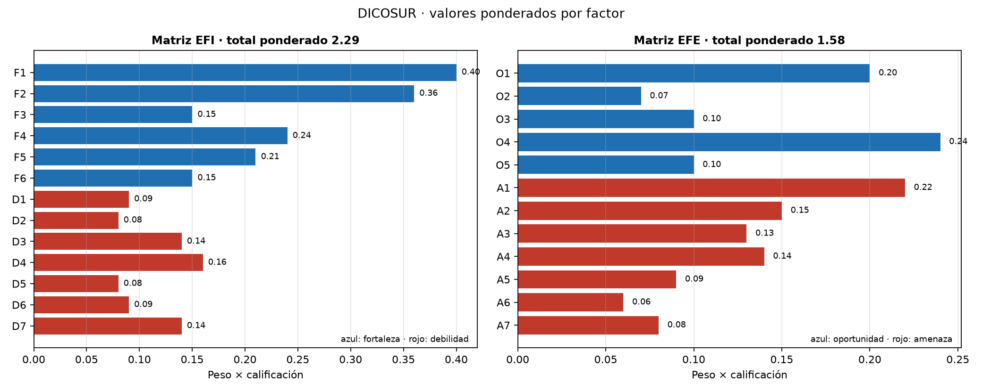
Figura 3. Valores ponderados por factor en la EFI y la EFE · docs/evidencias/S07/salidas/PE02_matrices_efi_efe.png
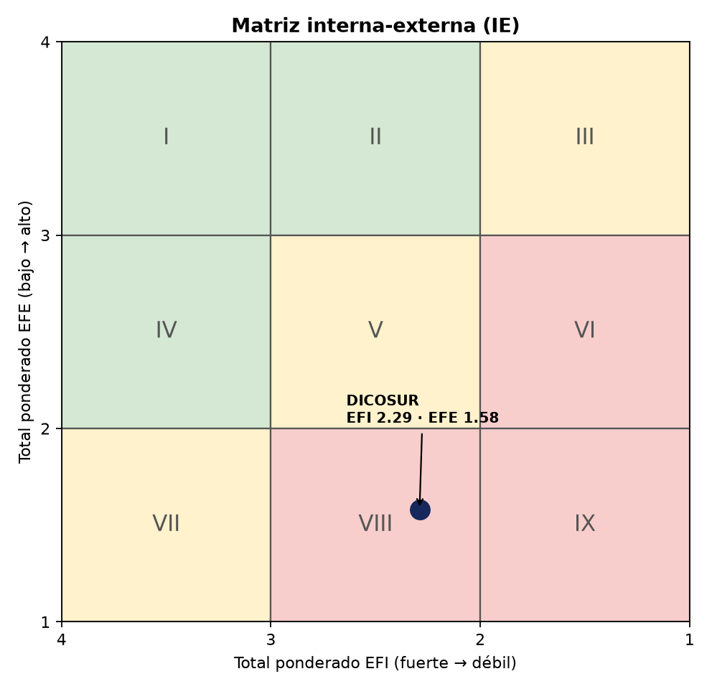
Figura 4. Posición de DICOSUR en la matriz interna-externa · docs/evidencias/S07/salidas/PE02_matriz_ie.png
Interpretación frente al promedio de 2,5. La EFI (2,29) queda por debajo: las fortalezas son reales —logística propia con entrega en 24 h y diez años de historial de compras— pero las debilidades de mayor peso son de continuidad y cumplimiento. La EFE (1,58) queda muy por debajo: DICOSUR no responde a las dos amenazas con fecha (A2 y A3) ni aprovecha las oportunidades digitales (O1 y O2); su única respuesta por encima del promedio es la expansión de rutas a Moquegua (O4). La combinación cae en la celda VIII de la matriz IE, una zona defensiva.
Justificación de los pesos. Cada peso se sustenta en una cifra del diagnóstico: la proporción del costo operativo (F1 y D4: el despacho es el 22 % del costo, Sección 3.1.2), la criticidad de la capacidad (D1, D6: criticidad alta, Sección 3.1.5) o la intensidad PESTEL (A2 y A3 tienen intensidad 5 y reciben los pesos más altos, 0,15 y 0,13).

2.3. Paso C — FODA cruzado (20 min)
Qué se buscaba: convertir los 25 factores en estrategias que crucen al menos un factor interno con uno externo, tres por cuadrante como mínimo, cada una con el proyecto que originaría.
Acción: se registraron doce estrategias en 03_diagnostico/PE03_foda_cruzado.csv. Cada estrategia nombra entre paréntesis los códigos que cruza.
id | Tipo | Cruza | Estrategia | Proyecto candidato | Prior.
E-01 | FO | F2 + O1 + O2 | Aprovechar la base histórica de compras de 8 400 clientes (F2) para capturar el acceso a internet del segmento minorista (O1) con herramientas de analítica de bajo costo (O2), mediante un canal digital con recomendación personalizada de surtido | P-04 Canal digital B2B con motor de recomendación | Alta
E-02 | FO | F1 + F6 + O4 | Aprovechar la red de distribución propia (F1) y la disposición del equipo de TI a innovar (F6) para atender el crecimiento del consumo regional (O4) mediante planificación de rutas basada en datos | P-05 Sistema de ruteo y trazabilidad de despacho | Alta
E-03 | FO | F3 + F4 + O5 | Usar el ERP integrado (F4) y la facturación electrónica estable (F3) para vender por los catálogos electrónicos que impulsa la transformación digital del Estado (O5), integrando pedidos y comprobantes | P-10 Integración del ERP con catálogos electrónicos de Perú Compras | Media
E-04 | FA | F1 + A1 | Usar la red de distribución propia con entrega en 24 h (F1) para neutralizar la entrada de mayoristas digitales sin logística local (A1), haciendo visible al cliente el estado de cada entrega | P-05 Sistema de ruteo y trazabilidad de despacho (módulo de seguimiento para el cliente) | Alta
E-05 | FA | F4 + A2 + A4 | Usar la integración existente del ERP (F4) como base para migrar la plataforma antes del fin de las ESU (A2), con contrato en soles o con cláusula cambiaria que limite la volatilidad del tipo de cambio (A4) | P-01 Migración de la plataforma del ERP | Crítica
E-06 | FA | F5 + F2 + A1 | Usar la cartera fidelizada (F5) y su historial de compras (F2) para defenderla de los mayoristas digitales (A1), mediante un programa de fidelización con condiciones comerciales por cliente | P-11 CRM y programa de fidelización | Media
E-07 | DO | D1 + O2 + O3 | Superar la ausencia de capacidad analítica (D1) aprovechando herramientas de bajo costo (O2) y talento técnico local (O3), mediante un programa de gobierno del dato con practicantes y formación interna | P-06 Gobierno del dato y tablero de gestión | Alta
E-08 | DO | D3 + O1 | Superar la baja adopción del portal B2B (D3) aprovechando el acceso a internet de los clientes (O1) con un rediseño móvil y un programa de acompañamiento a bodegas | P-07 Rediseño móvil del portal y programa de adopción | Alta
E-09 | DO | D7 + O2 | Superar los silos de información de clientes (D7) aprovechando la nube de bajo costo (O2) para consolidar un maestro único de clientes con dueño y reglas de calidad | P-08 Maestro único de datos de clientes | Alta
E-10 | DA | D2 + A5 | Reducir la dependencia de un único desarrollador (D2) para mitigar la rotación del personal técnico (A5), documentando la arquitectura del portal y formando un segundo responsable | P-09 Gestión del conocimiento y de la configuración | Crítica
E-11 | DA | D5 + A3 + A6 | Reducir la ausencia de programa de cumplimiento (D5) para mitigar la exposición al nuevo Reglamento de Protección de Datos (A3) y a las exigencias de uso ético de la IA (A6), con registro de tratamientos, medidas de seguridad y política de uso ético del dato | P-02 Programa de cumplimiento de datos personales y uso ético | Crítica
E-12 | DA | D6 + A2 + A7 | Reducir la ausencia de redundancia y de prueba de restauración (D6) para mitigar la obsolescencia de la plataforma (A2), estableciendo continuidad verificable antes de la migración y disposición certificada de los equipos retirados (A7) | P-03 Continuidad de la infraestructura (respaldo, restauración y redundancia) | Alta

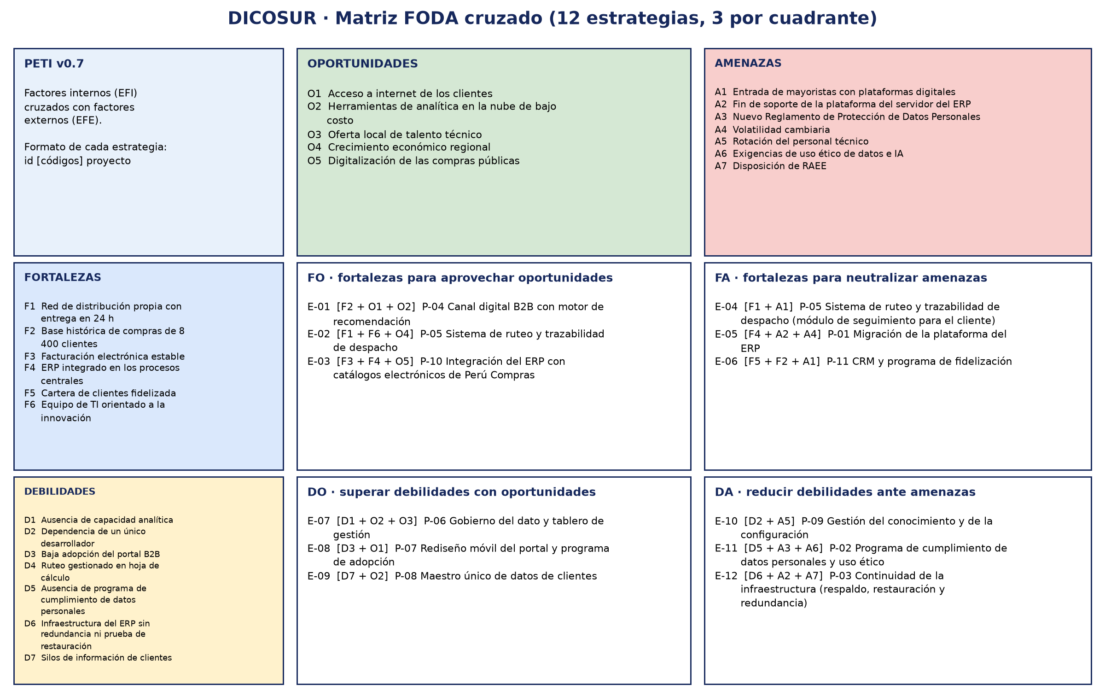
Figura 5. Matriz FODA cruzado (Anexo C) · docs/evidencias/S07/anexo_C_foda_cruzado.png
Priorización. Se usó el criterio de la guía: puntaje = suma de los pesos EFI/EFE de los factores cruzados × bono por tipo (DA 1,35 · FA 1,20 · DO 1,10 · FO 1,00), porque la supervivencia de la operación precede a su transformación.
python 03_diagnostico/PE04_prioriza_estrategias.py

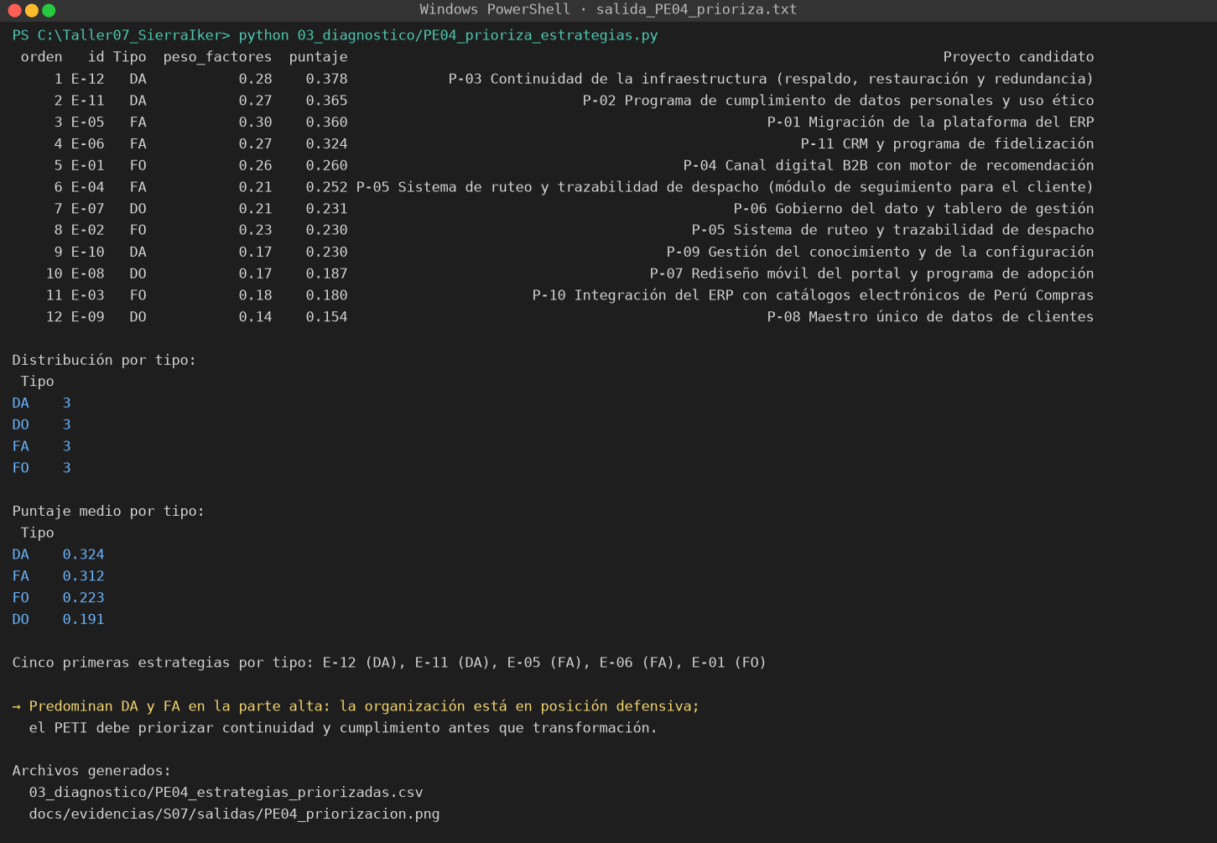
Figura 6. Ejecución de PE04_prioriza_estrategias.py · docs/evidencias/S07/salidas/salida_PE04_prioriza.txt
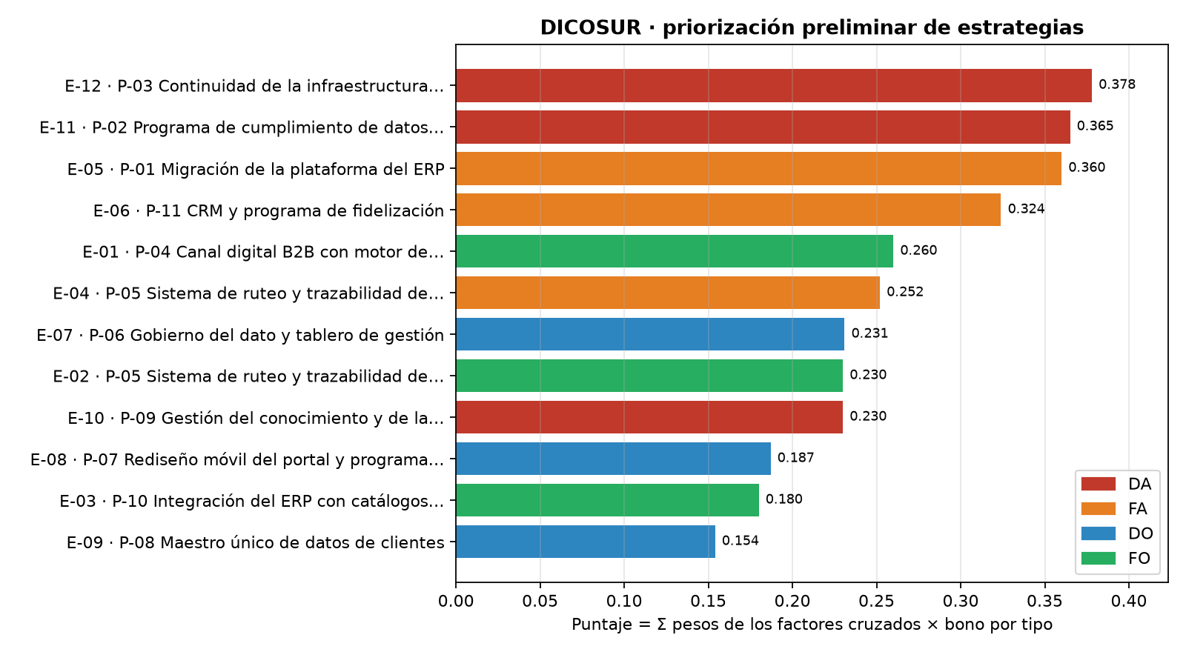
Figura 7. Puntaje de cada estrategia por tipo · docs/evidencias/S07/salidas/PE04_priorizacion.png
Orden | id | Tipo | Σ pesos | Puntaje | Prioridad final
1 | E-12 | DA | 0,28 | 0,378 | P-03 Continuidad de la infraestructura (respaldo, restauración y redundancia)
2 | E-11 | DA | 0,27 | 0,365 | P-02 Programa de cumplimiento de datos personales y uso ético
3 | E-05 | FA | 0,30 | 0,360 | P-01 Migración de la plataforma del ERP
4 | E-06 | FA | 0,27 | 0,324 | P-11 CRM y programa de fidelización
5 | E-01 | FO | 0,26 | 0,260 | P-04 Canal digital B2B con motor de recomendación
6 | E-04 | FA | 0,21 | 0,252 | P-05 Sistema de ruteo y trazabilidad de despacho (módulo de seguimiento para el cliente)
7 | E-07 | DO | 0,21 | 0,231 | P-06 Gobierno del dato y tablero de gestión
8 | E-02 | FO | 0,23 | 0,230 | P-05 Sistema de ruteo y trazabilidad de despacho
9 | E-10 | DA | 0,17 | 0,230 | Crítica (ajuste del equipo)
10 | E-08 | DO | 0,17 | 0,187 | P-07 Rediseño móvil del portal y programa de adopción
11 | E-03 | FO | 0,18 | 0,180 | P-10 Integración del ERP con catálogos electrónicos de Perú Compras
12 | E-09 | DO | 0,14 | 0,154 | P-08 Maestro único de datos de clientes

Interpretación de la distribución. Las tres primeras estrategias son de supervivencia (E-12, E-11 y E-05) y el puntaje medio ordena DA (0,324) > FA (0,312) > FO (0,223) > DO (0,191). Con EFI 2,29 y EFE 1,58 la posición es defensiva: el PETI debe ejecutar primero la continuidad de la infraestructura (P-03), la migración del ERP (P-01) y el programa de cumplimiento (P-02), y solo después el canal digital y la analítica.
Ajuste explícito. E-10 queda novena por puntaje porque A5 pesa 0,09, pero el equipo la mantiene como Crítica: D2 es un punto único de falla del único canal digital, y la migración del ERP (E-05, tercera) depende de ese desarrollador. E-06 obtiene un puntaje alto, pero queda en prioridad Media porque necesita el canal digital (E-01) y el maestro de clientes (E-09) para funcionar.

2.4. Paso D — Trazabilidad y redacción (10 min)
Qué se buscaba: que cada proyecto candidato pueda rastrearse hasta una evidencia del diagnóstico, pasando por el factor, la estrategia y el objetivo.
Acción: se construyó 03_diagnostico/PE05_trazabilidad.csv con 16 filas que cubren las 12 estrategias y los 11 proyectos.
Evidencia del diagnóstico | Origen | Factor | Estrategia | Objetivo (6.2) | Proyecto (7.1)
Las ESU de Windows Server 2012 R2, sistema del servidor del ERP, terminan el 13/10/2026 | 3.3 PE-05 | A2 | E-05, E-12 | OE-01 Asegurar la continuidad operativa | P-01 Migración de la plataforma del ERP
Respaldo diario en disco local sin prueba de restauración en 12 meses | 3.1.4 inventario de infraestructura | D6 | E-12 | OE-01 Asegurar la continuidad operativa | P-03 Continuidad de la infraestructura
Sin registro de actividades de tratamiento para los datos de 8 400 clientes | 3.1.5 capacidad «Cumplimiento» | D5 | E-11 | OE-02 Cumplir el marco legal de datos | P-02 Programa de cumplimiento de datos personales
D. S. 016-2024-JUS vigente desde el 30/03/2025; multas de hasta 100 UIT | 3.3 PE-09 | A3 | E-11 | OE-02 Cumplir el marco legal de datos | P-02 Programa de cumplimiento de datos personales
Reglamento de la Ley 31814 vigente desde el 22/01/2026 | 3.3 PE-08 | A6 | E-11 | OE-02 Cumplir el marco legal de datos | P-02 Programa de cumplimiento (política de uso ético)
Un solo desarrollador conoce el código del portal B2B | 3.1.3 VRIO | D2 | E-10 | OE-06 Reducir el riesgo operativo | P-09 Gestión del conocimiento y de la configuración
2 de 8 personas de TI renunciaron en 12 meses (25 %) | 3.2.2 mercado laboral de TI | A5 | E-10 | OE-06 Reducir el riesgo operativo | P-09 Gestión del conocimiento y de la configuración
El ruteo se gestiona en hoja de cálculo y el despacho concentra el 22 % del costo operativo | 3.1.1 CV-03 | D4 · F1 | E-02 | OE-03 Reducir el costo de despacho | P-05 Sistema de ruteo y trazabilidad de despacho
Dos mayoristas de Arequipa con aplicación de pedidos ya atienden bodegas de Tacna | 3.2.1 Porter | A1 | E-04, E-06 | OE-07 Retener y ampliar clientes | P-05 Trazabilidad para el cliente · P-11 CRM y fidelización
El ERP conserva el historial de 8 400 clientes desde 2016 | 3.1.3 VRIO | F2 | E-01, E-06 | OE-04 Aumentar la participación del canal digital | P-04 Canal digital B2B con motor de recomendación
60,1 % de los hogares del país con internet (INEI, II trim. 2025) | 3.3 PE-04 | O1 | E-01, E-08 | OE-04 Aumentar la participación del canal digital | P-04 Canal digital B2B · P-07 Rediseño móvil
Solo el 6 % de los pedidos de 2025 ingresó por el portal B2B | 3.1.1 CV-05 | D3 | E-08 | OE-04 Aumentar la participación del canal digital | P-07 Rediseño móvil del portal y programa de adopción
Reportes gerenciales armados a mano en 3 días al cierre de cada mes; ningún tablero | 3.1.5 capacidad «Analítica» | D1 | E-07 | OE-05 Habilitar la decisión basada en datos | P-06 Gobierno del dato y tablero de gestión
Power BI Pro a US$ 14 por usuario al mes (Microsoft, 2025) | 3.3 PE-06 | O2 | E-07, E-09 | OE-05 Habilitar la decisión basada en datos | P-06 Gobierno del dato · P-08 Maestro de clientes
Tres áreas mantienen hojas de cálculo propias con datos de clientes | 2.4 supuesto básico #3 | D7 | E-09 | OE-05 Habilitar la decisión basada en datos | P-08 Maestro único de datos de clientes
El 9 % de las ventas de 2025 se facturó a entidades públicas; PNTD al 2030 | 3.3 PE-01 | O5 · F3 · F4 | E-03 | OE-07 Retener y ampliar clientes | P-10 Integración del ERP con catálogos electrónicos

Con estas matrices se redactaron las tres secciones del PETI, con la estructura de la guía:
- 03_diagnostico/3.3_pestel.md — 3.3.1 Metodología y fuentes · 3.3.2 Factores por dimensión · 3.3.3 Síntesis.
- 03_diagnostico/3.4_foda.md — 3.4.1 a 3.4.2 Factores internos y externos · 3.4.3 a 3.4.4 EFI y EFE con justificación de pesos · 3.4.5 Posición estratégica.
- 03_diagnostico/3.5_estrategias.md — 3.5.1 FODA cruzado · 3.5.2 Estrategias · 3.5.3 Priorización · 3.5.4 Trazabilidad.
Las tres secciones se exportaron juntas como Anexo F con PE07_genera_anexos.py.

2.5. Paso E — Validar y corregir (25 min)
Qué se buscaba: que el resultado resista una comprobación, no solo que esté hecho. Las tres comprobaciones de la guía se automatizaron en 03_diagnostico/PE06_valida.py, que termina con código 1 si alguna falla.
- Comprobación 1: cada factor de la EFI y la EFE cita su sección de origen; cada factor PESTEL tiene fuente con año y decisión que obliga.
- Comprobación 2: los pesos suman 1,00, las calificaciones están en 1-4 y justificadas y, en la EFE, la justificación describe la respuesta de la organización.
- Comprobación 3: cada estrategia usa códigos existentes, coherentes con su tipo, y los cita en el texto; además la trazabilidad tiene al menos 12 filas y cubre todas las estrategias.
python 03_diagnostico/PE06_valida.py

La primera ejecución encontró cinco fallas (salida_PE06_validacion_inicial.txt):
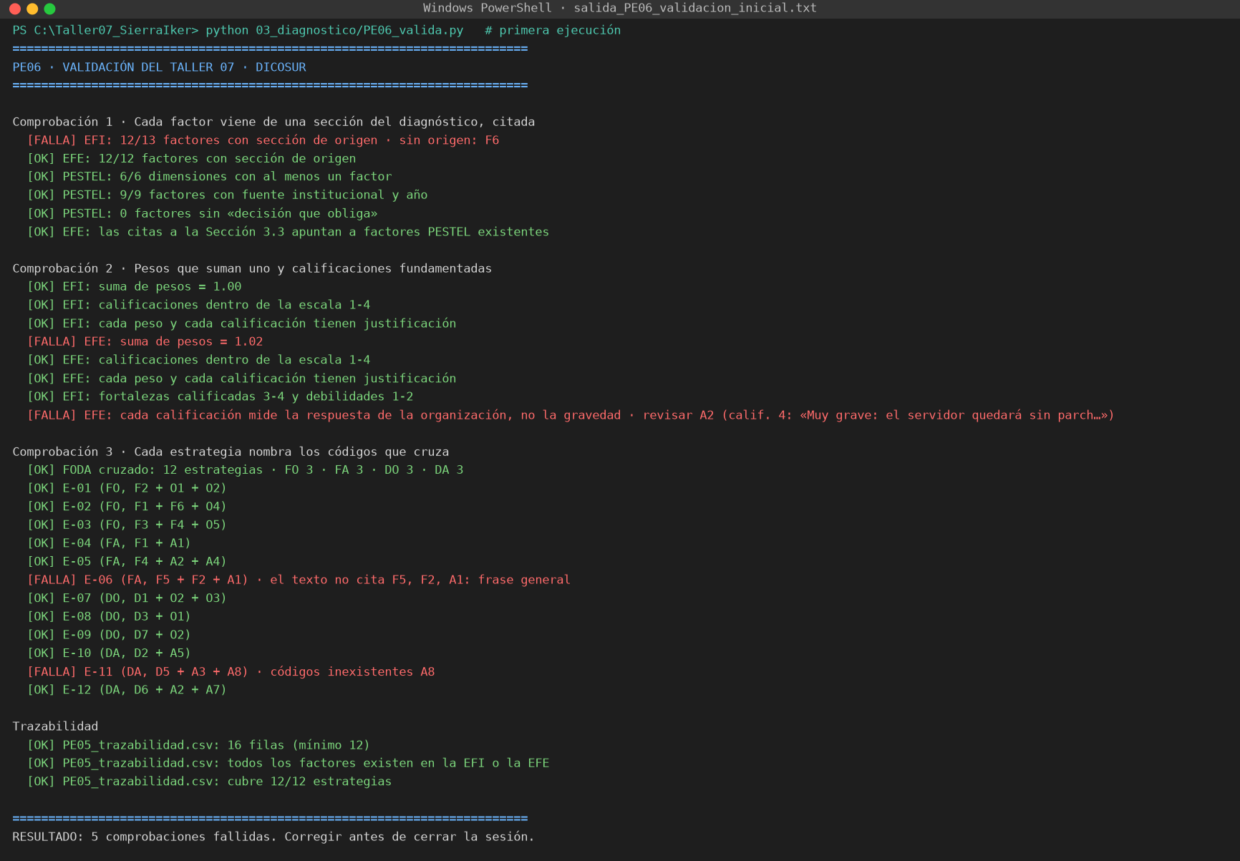
Figura 8. Primera ejecución de la validación: 5 fallas · docs/evidencias/S07/salidas/salida_PE06_validacion_inicial.txt
# | Falla detectada | Corrección aplicada
1 | EFI · F6 sin sección de origen | Se citó la Sección 2.4 (perfil cultural por área: Adhocracia 36,67 en TI)
2 | EFE · los pesos sumaban 1,02 | A5 pasó de 0,11 a 0,09: su efecto es indirecto y no puede pesar igual que A1
3 | EFE · A2 calificada 4 por ser «muy grave»: medía la gravedad, no la respuesta | A2 pasó a 1: DICOSUR no contrató ESU ni tiene plan de migración. La EFE bajó de 2,05 (celda V) a 1,58 (celda VIII)
4 | FODA · E-06 era una frase general sin códigos | Se reescribió citando la cartera fidelizada (F5), el historial (F2) y los mayoristas digitales (A1)
5 | FODA · E-11 citaba A8, un código inexistente | Se corrigió a A6 (exigencias de uso ético de datos e IA); su puntaje pasó de 0,284 a 0,365

Las correcciones están en el commit 3ffce08. La segunda ejecución pasó todas las comprobaciones (salida_PE06_validacion.txt):
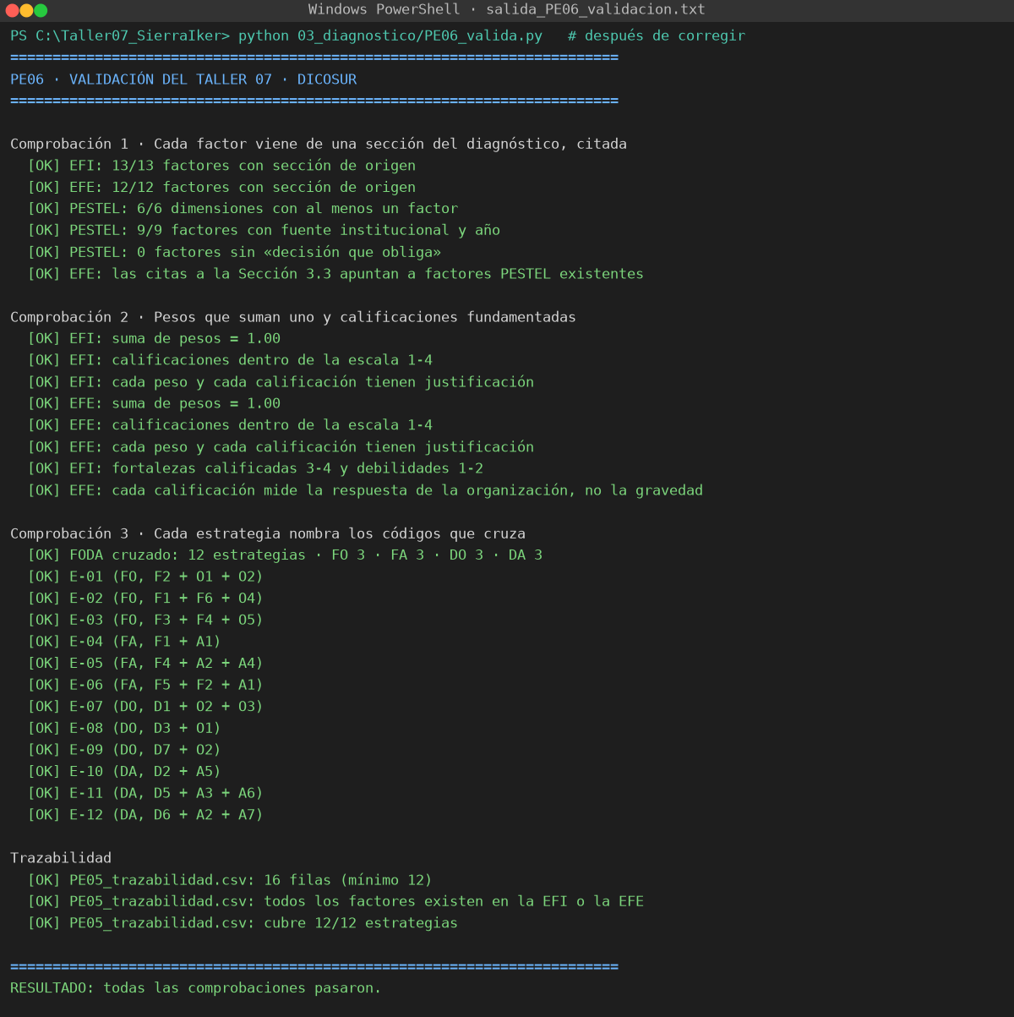
Figura 9. Validación después de corregir: todas las comprobaciones pasan · docs/evidencias/S07/salidas/salida_PE06_validacion.txt
La falla 3 es exactamente el error que la guía advierte como el más común de la semana: calificar la amenaza por su gravedad infla la EFE y ubica a la organización en una posición mejor de la que tiene.

2.6. Paso F — Registrar la evidencia y cerrar (15 min)
Qué se buscaba: dejar todo versionado y verificable mediante una URL.
Acción: se versionó cada paso en un commit propio y se crearon las etiquetas anotadas v0.7 y taller-07. Registro obtenido de git log --oneline --decorate:
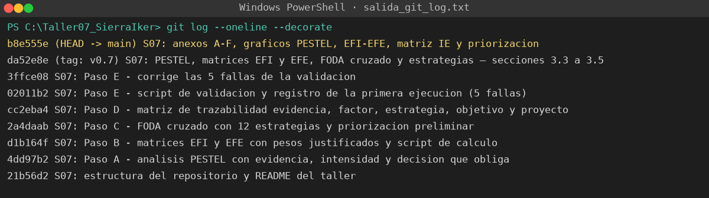
Figura 10. Historial de commits del taller · docs/evidencias/S07/salidas/salida_git_log.txt
Commit | Mensaje
21b56d2 | S07: estructura del repositorio y README del taller
4dd97b2 | S07: Paso A - analisis PESTEL con evidencia, intensidad y decision que obliga
d1b164f | S07: Paso B - matrices EFI y EFE con pesos justificados y script de calculo
2a4daab | S07: Paso C - FODA cruzado con 12 estrategias y priorizacion preliminar
cc2eba4 | S07: Paso D - matriz de trazabilidad evidencia, factor, estrategia, objetivo y proyecto
02011b2 | S07: Paso E - script de validacion y registro de la primera ejecucion (5 fallas)
3ffce08 | S07: Paso E - corrige las 5 fallas de la validacion
da52e8e | S07: PESTEL, matrices EFI y EFE, FODA cruzado y estrategias — secciones 3.3 a 3.5 (etiqueta v0.7)
b8e555e | S07: anexos A-F, graficos PESTEL, EFI-EFE, matriz IE y priorizacion
56292d3 | S07: capturas de las salidas de consola y registro de git log
655d53a | S07: vistas previas de los anexos y mejora del formato de tablas del anexo F

git tag -a v0.7 -m "PETI v0.7 — diagnostico estrategico con estrategias derivadas"
git tag -a taller-07 -m "Taller 07 · SI886"
git push origin taller/s07 develop --tags

La etiqueta v0.7 apunta al commit da52e8e y taller-07 al commit final, que agrega este informe en informe/. El trabajo se hizo en la rama taller/s07, que se integra a develop mediante el Pull Request https://github.com/IkerASierraR/Taller07_SierraIker/pull/1. URL de la entrega: https://github.com/IkerASierraR/Taller07_SierraIker/tree/taller-07
Pregunta de transferencia — qué riesgo correría una organización real si esto se hiciera mal. Si la EFE calificara la gravedad en lugar de la respuesta, DICOSUR se vería en una posición «conservar y mantener» (celda V) y el PETI priorizaría el canal digital mientras el servidor del ERP se queda sin parches de seguridad el 13/10/2026. Sin la trazabilidad, además, la gerencia no tendría cómo defender el presupuesto de la migración y del programa de cumplimiento frente a proyectos más visibles.

3. Resultados
URL base de la evidencia: https://github.com/IkerASierraR/Taller07_SierraIker/blob/taller-07/ — cada enlace de la columna «Evidencia» abre el archivo en la etiqueta taller-07.
Los tres resultados que se califican
Resultado | Qué demuestra | Evidencia
PESTEL con evidencia | 6/6 dimensiones, 9 factores con cifra, fuente con año, efecto, intensidad y decisión | PE01_pestel.csv  Anexo A
EFI y EFE ponderadas | Pesos que suman 1,00; EFI 2,29 y EFE 1,58 con calificaciones justificadas | PE02_matriz_efi.csv  PE02_matriz_efe.csv  Anexo B
Las cuatro estrategias | FO, FA, DO y DA (3 por cuadrante) con códigos cruzados y proyecto | PE03_foda_cruzado.csv  Anexo C

Lista de comprobación del taller
# | Resultado esperado | ¿Se logró? | Evidencia
1 | PESTEL con las seis dimensiones y al menos un factor por dimensión | Sí: 6/6 dimensiones, 9 factores | 03_diagnostico/PE01_pestel.csv
2 | Cada factor con evidencia con cifra y fuente institucional con año | Sí: 9/9 | 03_diagnostico/PE01_pestel.csv
3 | Cero factores sin «decisión que obliga» | Sí: 0 factores | docs/evidencias/S07/salidas/salida_PE06_validacion.txt
4 | Matriz EFI con pesos que suman 1, cada peso justificado | Sí: 1,00; 13/13 justificados | 03_diagnostico/PE02_matriz_efi.csv
5 | Matriz EFE con pesos que suman 1 y calificaciones que miden la respuesta | Sí, tras corregir A2 y A5 en el Paso E | 03_diagnostico/PE02_matriz_efe.csv
6 | Totales ponderados calculados e interpretados frente a 2,5 | Sí: EFI 2,29 · EFE 1,58 · celda VIII | docs/evidencias/S07/salidas/salida_PE02_matrices.txt
7 | FODA cruzado con al menos 12 estrategias, mínimo 3 por cuadrante | Sí: 12 (3 FO, 3 FA, 3 DO, 3 DA) | 03_diagnostico/PE03_foda_cruzado.csv
8 | Cada estrategia cita los códigos de los factores que cruza | Sí, tras corregir E-06 y E-11 | 03_diagnostico/PE03_foda_cruzado.csv
9 | Cada estrategia nombra un proyecto candidato concreto | Sí: 11 proyectos (P-01 a P-11) | 03_diagnostico/PE03_foda_cruzado.csv
10 | Priorización calculada, con la distribución por tipo interpretada | Sí: DA 0,324 > FA 0,312 > FO 0,223 > DO 0,191 | docs/evidencias/S07/salidas/salida_PE04_prioriza.txt
11 | Matriz de trazabilidad con al menos 12 filas | Sí: 16 filas, 12/12 estrategias | 03_diagnostico/PE05_trazabilidad.csv
12 | Secciones 3.3, 3.4 y 3.5 redactadas · etiqueta v0.7 | Sí | 3.3_pestel.md · 3.4_foda.md · 3.5_estrategias.md · v0.7

Criterio de éxito del reto. Se cumple: las doce estrategias citan los códigos que cruzan (comprobación 3) y los 25 factores tienen su sección de origen en el diagnóstico (comprobación 1).
Problemas y mejoras.
- Las cifras internas de DICOSUR (22 % del costo en despacho, 6 % de pedidos por el portal, 68 % de ventas recurrentes) provienen de las secciones 3.1 y 3.2 del PETI del caso; no se volvieron a verificar con la organización en esta sesión.
- La cifra de acceso a internet (INEI) es nacional; el INEI no publica el dato trimestral por departamento, de modo que el valor para Tacna puede diferir.
- No se usaron LibreOffice Calc, draw.io ni Pandoc, que no estaban instalados; se reemplazaron por openpyxl, matplotlib y Microsoft Word (sección 1.5). El anexo C es una imagen y no un archivo .drawio editable.
- La priorización por pesos subestima a E-10; se documentó el ajuste manual a Crítica en lugar de cambiar la fórmula de la guía.

4. Conclusiones
- El producto del diagnóstico son las estrategias, no el FODA. Las cuatro listas de factores no decidían nada; al cruzarlas aparecieron doce estrategias con proyecto y, entre ellas, tres de supervivencia (E-12, E-11, E-05) que encabezan la priorización. Sin el cruce, la migración del ERP habría competido en igualdad con el canal digital.
- La EFE mide la respuesta, no la gravedad. Calificar A2 con 4 por ser «muy grave» subía la EFE de 1,58 a 2,05 y movía a DICOSUR de la celda VIII a la V, es decir, de una posición defensiva a una de «conservar y mantener». Un solo error de escala cambiaba la recomendación estratégica del plan.
- La trazabilidad es lo que hace defendible el presupuesto. Cada uno de los 11 proyectos se rastrea hasta una evidencia con cifra; por ejemplo, P-01 hasta el fin de las ESU el 13/10/2026. Un proyecto sin esa cadena sería una preferencia, no una decisión justificada ante la gerencia.
- Validar automáticamente encuentra lo que la revisión visual no ve. Cinco fallas —una suma de 1,02, un código inexistente, una estrategia genérica, una calificación mal concebida y un origen omitido— pasaron la redacción y solo aparecieron al ejecutar PE06; corregirlas cambió el orden de la priorización (E-11 subió del 4.º al 2.º lugar).

5. Cuestionario
La guía del Taller 07 no incluye un cuestionario aparte; la pregunta que exige responder es la de transferencia del Paso F.
A. Pregunta de transferencia: ¿qué riesgo correría una organización real si esto se hiciera mal?
Respondida en el Paso F: una EFE que mide gravedad en lugar de respuesta presenta a la organización en mejor posición de la que tiene (celda V en vez de VIII), y el PETI priorizaría transformación —canal digital, analítica— por encima de la continuidad y el cumplimiento, con el ERP sin parches desde el 13/10/2026 y sin programa de protección de datos frente a multas de hasta 100 UIT. Sin trazabilidad, ese error tampoco podría detectarse al revisar el presupuesto.

6. Referencias bibliográficas
Banco Central de Reserva del Perú. (2025). Caracterización del departamento de Tacna. Sucursal Arequipa. https://www.bcrp.gob.pe/docs/Sucursales/Arequipa/tacna-caracterizacion.pdf
Banco Central de Reserva del Perú. (2025). Series estadísticas: tipo de cambio sol/dólar. https://estadisticas.bcrp.gob.pe
David, F. R. y David, F. R. (2017). Strategic Management: A Competitive Advantage Approach (16.ª ed.). Pearson.
Decreto Supremo N.° 085-2023-PCM. Política Nacional de Transformación Digital al 2030. Diario Oficial El Peruano. https://busquedas.elperuano.pe/dispositivo/NL/2200457-5
Decreto Supremo N.° 115-2025-PCM. Reglamento de la Ley N.° 31814, que promueve el uso de la inteligencia artificial. Diario Oficial El Peruano, 9 de setiembre de 2025. https://www.gob.pe/institucion/pcm/normas-legales/7133522-115-2025-pcm
García Sánchez, E. y Valencia Velazco, M. L. Planeación estratégica: teoría y práctica. Trillas.
González Millán, J. (2020). Manual práctico de planeación estratégica. Ediciones Díaz de Santos. https://elibro.net/es/lc/bibliotecaupt/titulos/129291
Instituto Nacional de Estadística e Informática. (2025). Estadísticas de las Tecnologías de Información y Comunicación en los Hogares, abril-mayo-junio 2025 (Informe Técnico N.° 3). https://www.inei.gob.pe/media/MenuRecursivo/boletines/informetecnico_tics_iit25.pdf
Ley N.° 29733, Ley de Protección de Datos Personales, y Decreto Supremo N.° 016-2024-JUS. Autoridad Nacional de Protección de Datos Personales. https://www.gob.pe/institucion/anpd
Microsoft. (2026). Overview of Extended Security Updates for Windows Server 2012 and 2012 R2. Microsoft Learn. https://learn.microsoft.com/en-us/windows-server/get-started/extended-security-updates-overview
Ministerio del Ambiente. (2019). Decreto Supremo N.° 009-2019-MINAM, Régimen especial de gestión y manejo de residuos de aparatos eléctricos y electrónicos. https://www.gob.pe/minam
Rodríguez Bermúdez, J. R. (2015). Planificación y dirección estratégica de sistemas de información. Editorial UOC. https://elibro.net/es/lc/bibliotecaupt/titulos/57875
Sierra Ruiz, I. A. (2026). Taller07_SierraIker [Repositorio de GitHub, etiqueta taller-07]. https://github.com/IkerASierraR/Taller07_SierraIker/tree/taller-07
UNESCO. (2021). Recomendación sobre la Ética de la Inteligencia Artificial. https://www.unesco.org/es/artificial-intelligence/recommendation-ethics

7. Anexos
Cada anexo está versionado en docs/evidencias/S07/ y se enlaza a la etiqueta taller-07. La imagen de cada anexo es una vista previa y también es un enlace al archivo en GitHub.
Anexo A — anexo_A_pestel.xlsx: análisis PESTEL completo con evidencia, fuente, efecto, intensidad, horizonte, decisión que obliga y código EFE (Paso A).
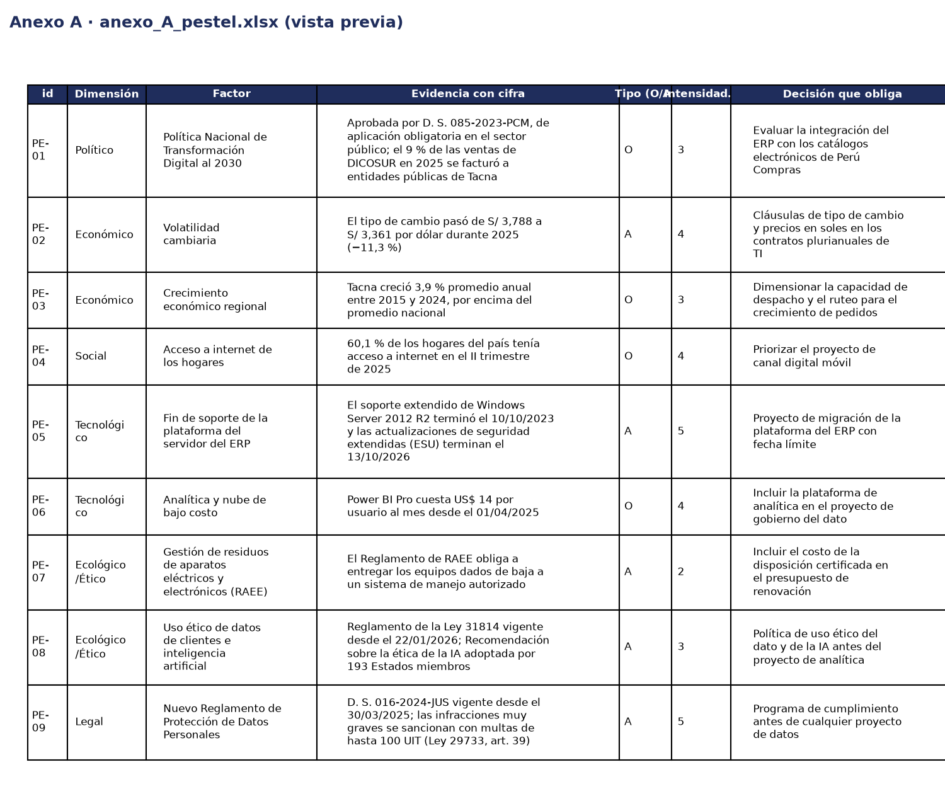
Vista previa del Anexo A · docs/evidencias/S07/anexo_A_pestel.xlsx
Anexo B — anexo_B_matrices_efi_efe.xlsx: libro con las hojas EFI, EFE y Resumen; el ponderado y los totales se calculan con fórmulas peso × calificación (Paso B). La vista previa muestra la hoja EFE.
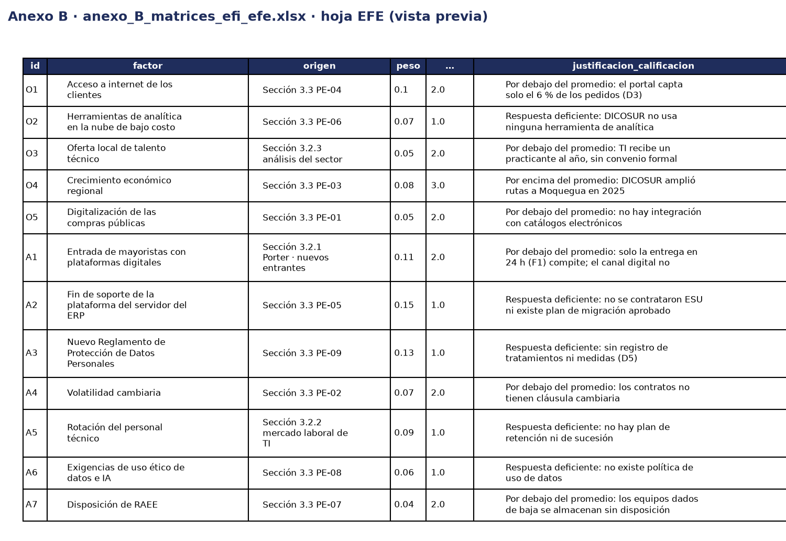
Vista previa del Anexo B · docs/evidencias/S07/anexo_B_matrices_efi_efe.xlsx
Anexo C — anexo_C_foda_cruzado.png: matriz FODA cruzado en cuadrantes con las doce estrategias, sus códigos y su proyecto (Paso C).
Vista previa del Anexo C · docs/evidencias/S07/anexo_C_foda_cruzado.png
Anexo D — anexo_D_estrategias_priorizadas.xlsx: estrategias ordenadas por puntaje, con el criterio de bonos por tipo en una hoja aparte (Paso C).
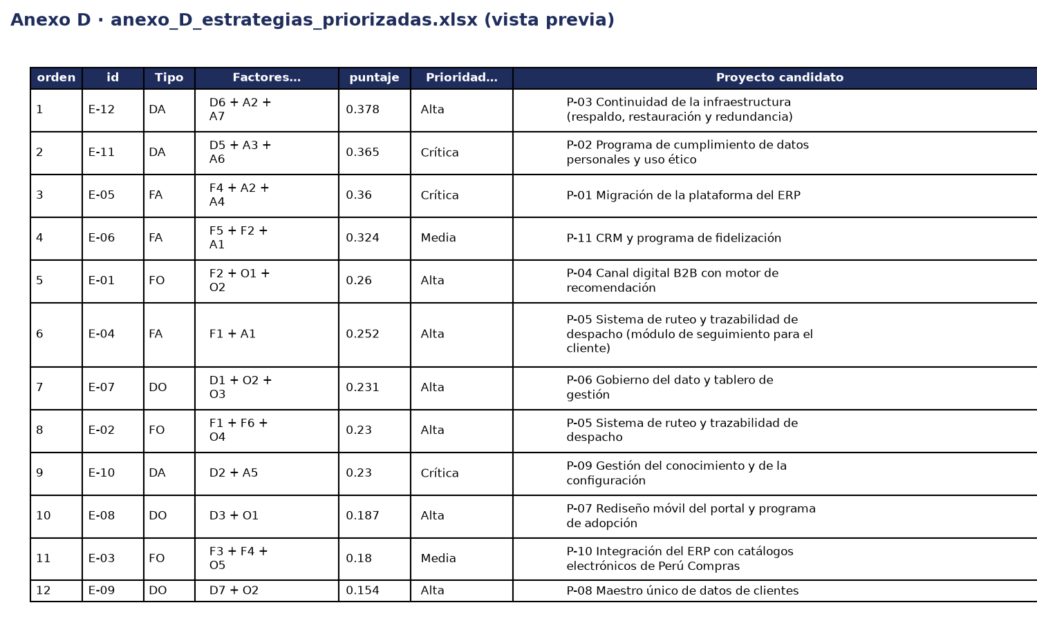
Vista previa del Anexo D · docs/evidencias/S07/anexo_D_estrategias_priorizadas.xlsx
Anexo E — anexo_E_trazabilidad.xlsx: matriz de trazabilidad evidencia → factor → estrategia → objetivo → proyecto, 16 filas (Paso D).
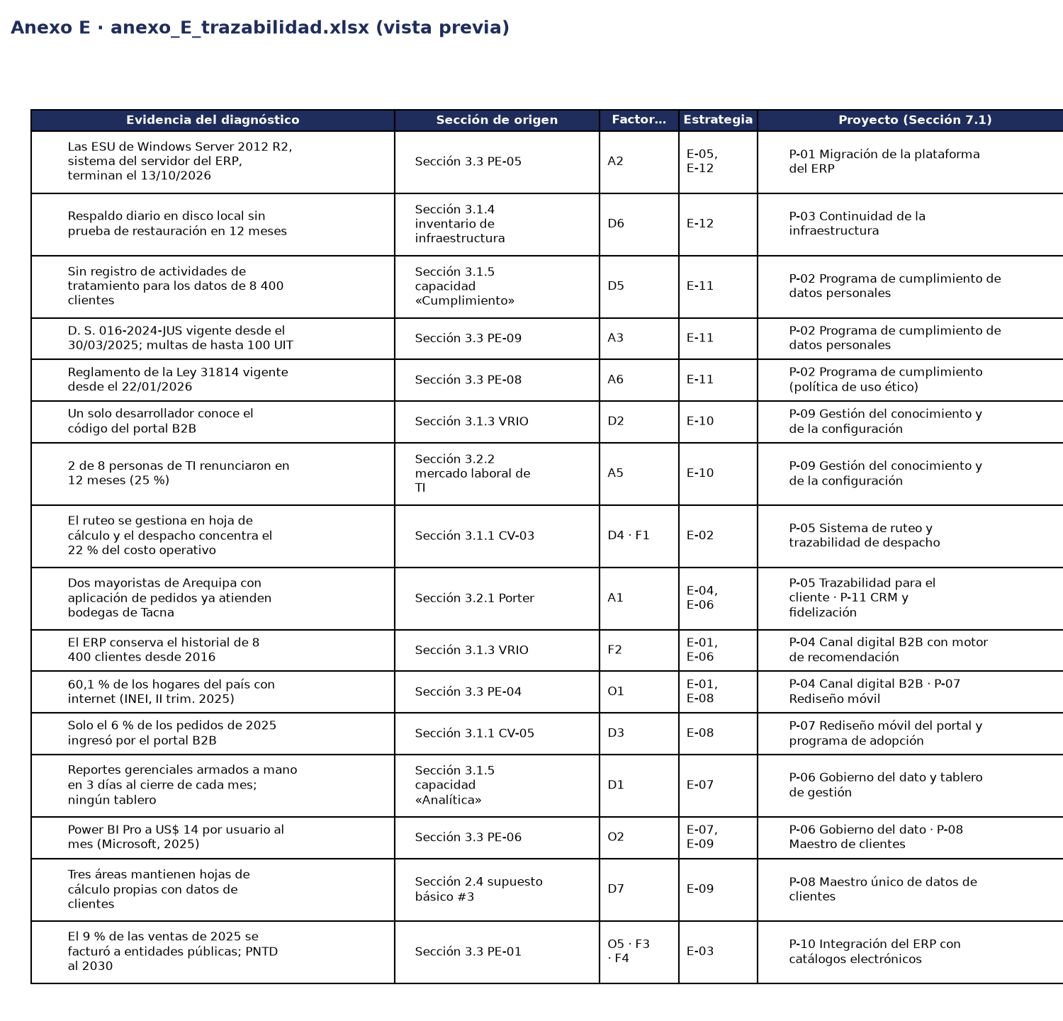
Vista previa del Anexo E · docs/evidencias/S07/anexo_E_trazabilidad.xlsx
Anexo F — anexo_F_secciones_3_3_a_3_5.pdf: exportación a PDF de las secciones 3.3 (PESTEL), 3.4 (FODA) y 3.5 (Estrategias derivadas) del PETI (Paso D). La vista previa muestra la primera página.
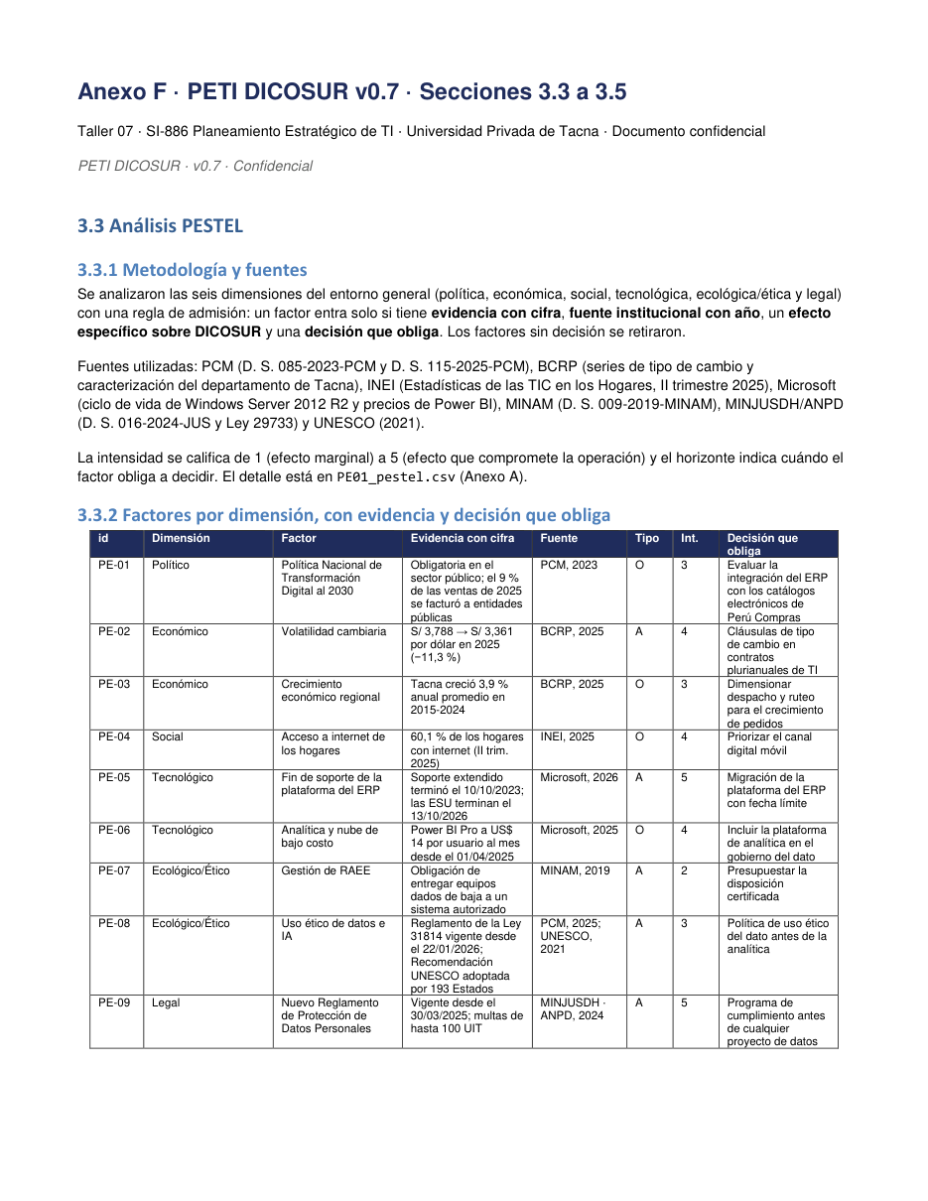
Vista previa del Anexo F · docs/evidencias/S07/anexo_F_secciones_3_3_a_3_5.pdf

